Energetska obnova zgrade OŠ Zabok
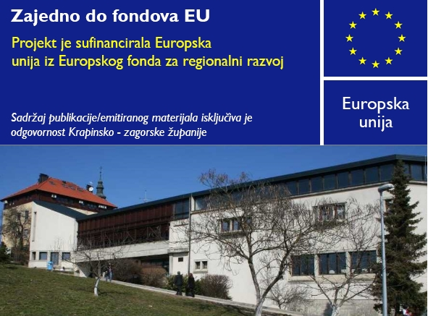Pokreće se provedba projekta energetske obnove OŠ Zabok.

NAZIV PROJEKTA
Energetska obnova zgrade osnovne škole Ksavera Šandora Gjalskog, na adresi Đački put 1, Zabok

UGOVOR
Referentni broj Ugovora o dodjeli bespovratnih sredstava – KK.04.2.1.03.0203
Operativni program „Konkurentnost i kohezija“ 2014.-2020.
Prioritetna os 4: Promicanje energetske učinkovitosti i obnovljivih izvora energije
Investicijski prioritet 4c: Podupiranje energetske učinkovitosti, pametnog upravljanja energijom i korištenja OIE u javnoj infrastrukturi, uključujući javne zgrade, te u stambenom sektoru
Specifični cilj 4c1: Smanjenje potrošnje energije u zgradama javnog sektora

KORISNIK
Krapinsko-zagorska županija
Magistratska 1
Krapina

OPIS PROJEKTA
Projektom je planirana provedba integralne energetske obnove građevine koja uključuje slijedeće mjere:
-povećanje toplinske zaštite poda prema tlu
-povećanje toplinske zaštite vanjskog zida
-toplinske zaštite stropa prema negrijanom prostoru
-zamjena vanjske stolarije
-ugradnja novog visokoučinkovitog sustava grijanja

CILJ PROJEKTA
Cilj Projekta je sufinanciranje energetske obnove OŠ Zabok s ciljem osiguranja uvjeta za smanjenje utroška energije i štetnih emisija CO2.

OČEKIVANI REZULTAT PROJEKTA
Energetski obnovljena OŠ Ksavera Šandora Gjalskog Zabok, čime će se dobiti građevina s značajno manjom potrošnjom primarne energije i daleko bolji uvjeti rada za sve korisnike škole.

UKUPNA VRIJEDNOST PROJEKTA I IZNOS KOJI SUFINANCIRANJA
Ukupni troškovi: 8.168.391,95 HRK
Prihvatljivi troškovi: 8.075.457,57 HRK
Bespovratna sredstva EFRR: 4.881.452,48 HRK
Napomena: svi troškovi su izraženi sa PDV-om

RAZDOBLJE PROVEDBE PROJEKTA
22.11.2016. do 28.02.2019.

KONTAKT OSOBA ZA VIŠE INFORMACIJA
Ivanka Berislavić
Savjetnica za gospodarstvo
049 325 205
Ivanka.berislavic@kzz.hr

